附件2
新疆生产建设兵团重点物资运输车辆通行证办理指南

系统登录地址：http://220.171.4.5:3377/，建议使用火狐、谷歌、360等浏览器
第一步：点击注册，选择个人注册或法人注册，填写相应信息后提交。
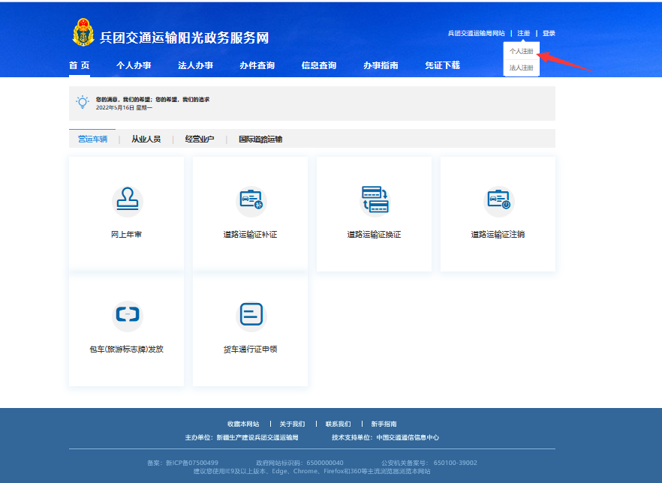
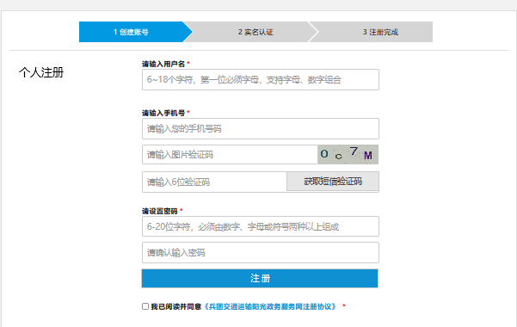
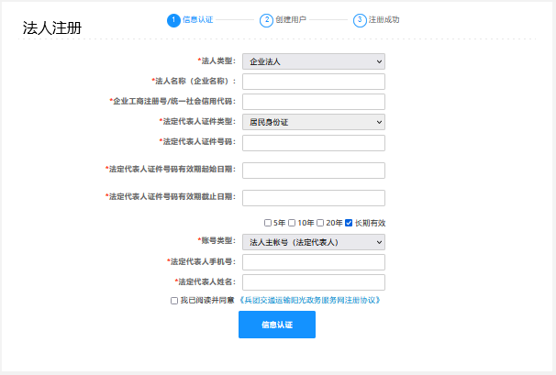
第二步：选择个人或法人登录
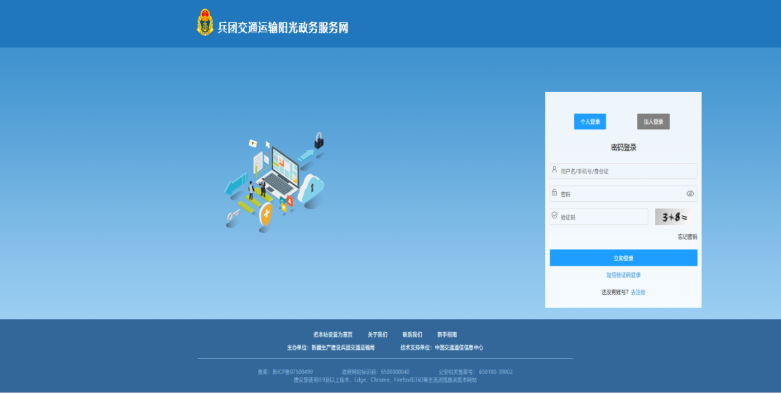
第三步：登录后点击【货车通行证申领】
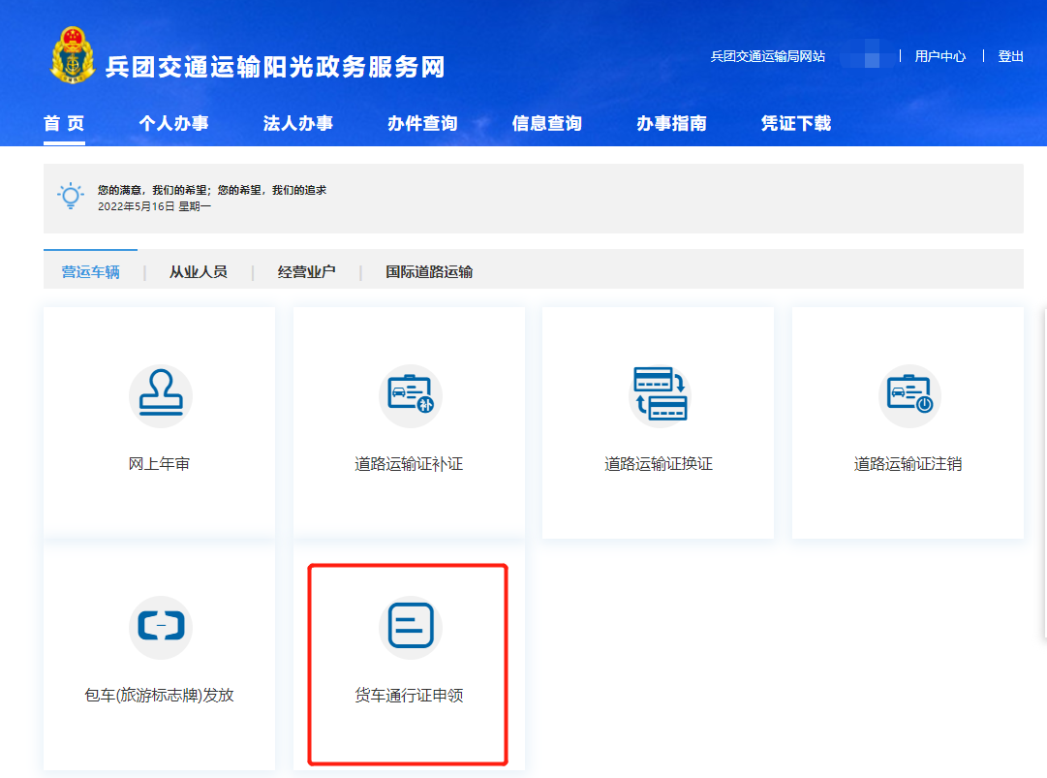
第四步：点击 【通行证申请】后，确认新疆生产建设兵团重点物资运输承诺书
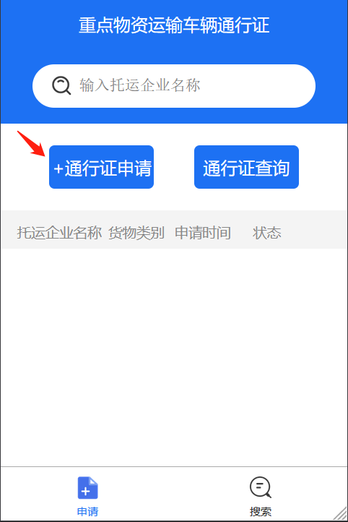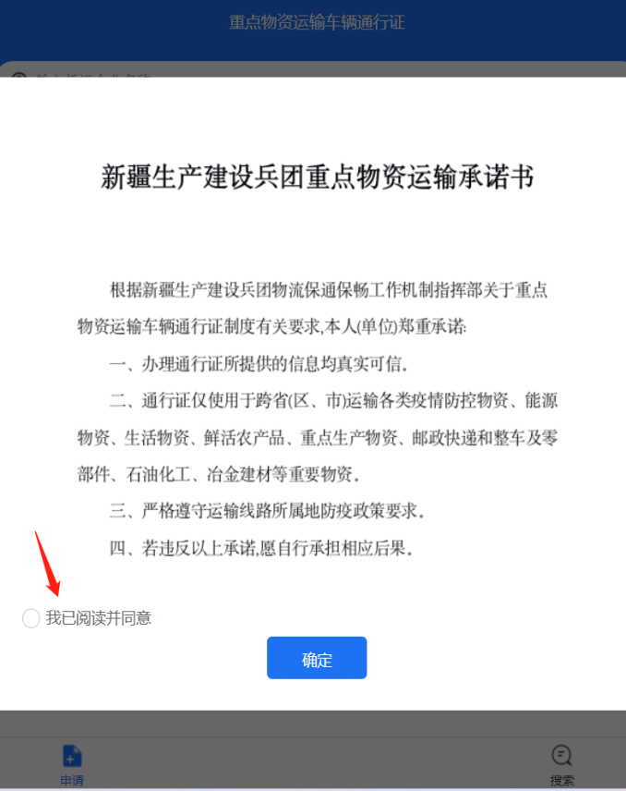
第五步：输入企业信息
点击企业管理，录入申请办证企业信息（包括：申请办证单位名称、申请办证联系人，申请办证联系电话），点击【新增企业】；
点击“下一步”跳转人车信息录入界面；
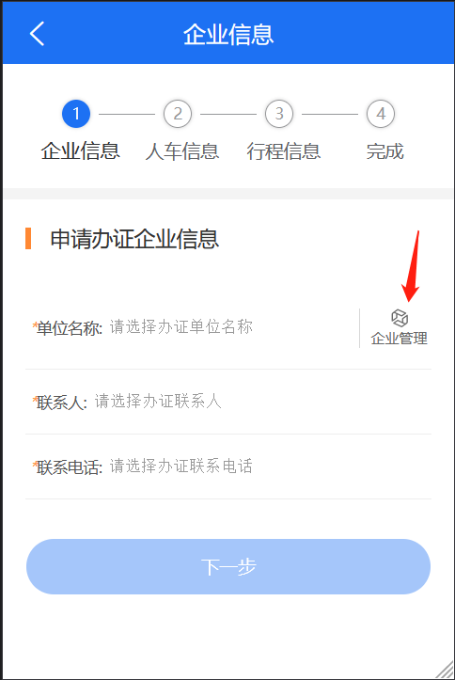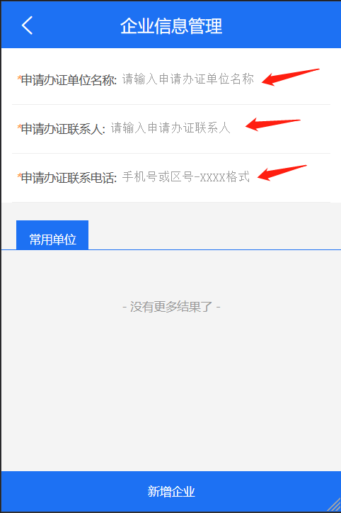
第六步：输入人车信息
点击车辆管理，录入车辆相应信息（包括车牌号码、道路运输证号、车牌颜色、车辆识别码），点击【新增车辆】；
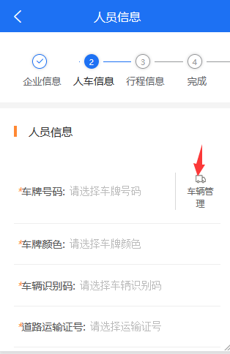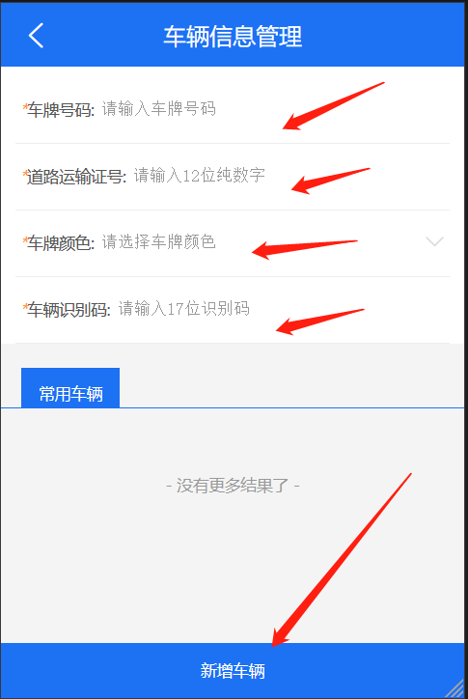
点击驾驶员管理，录入驾驶员相应信息（包括驾驶员姓名、驾驶员身份证号、驾驶员联系电话、驾驶员资格证号），点击【新增驾驶员】；
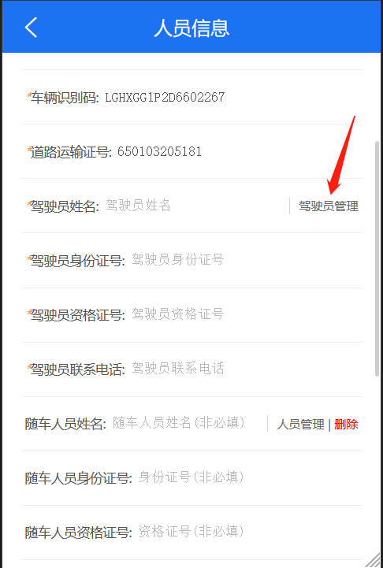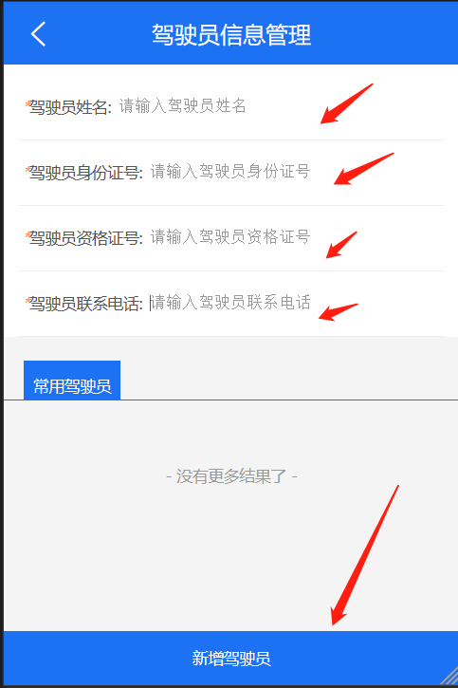
点击随车人员管理，录入随车人员相应信息（包括随车人员姓名、随车人员身份证号、随车人员联系电话、随车人员资格证号），点击【新增随车人员】（随车人员为非必填项）；
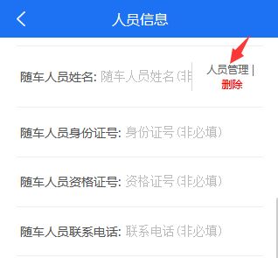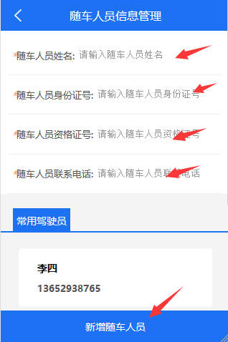
材料上传，包括申请书、驾驶员健康码、驾驶员48小时核酸证明截图、驾驶员行程码、随车人员健康码、随车人员48小时核酸证明截图、随车人员行程码，点击【下一步】跳转行程信息界面。
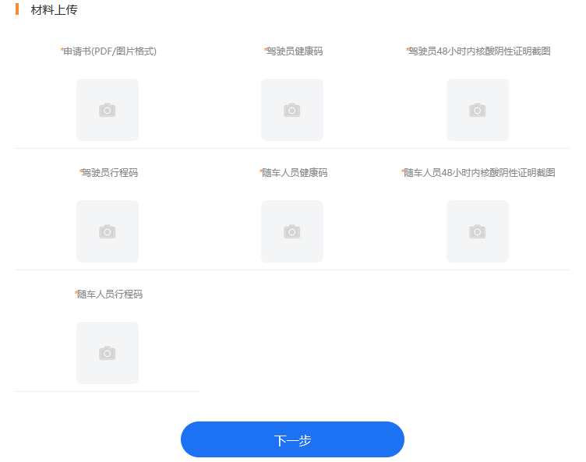
第七步：输入行程信息
填写货物信息，点击托运单位管理，录入托运单位相应信息，包括（托运单位名称、货物始发地、始发地详细地址、托运联系人、托运联系电话），点击【新增单位】；
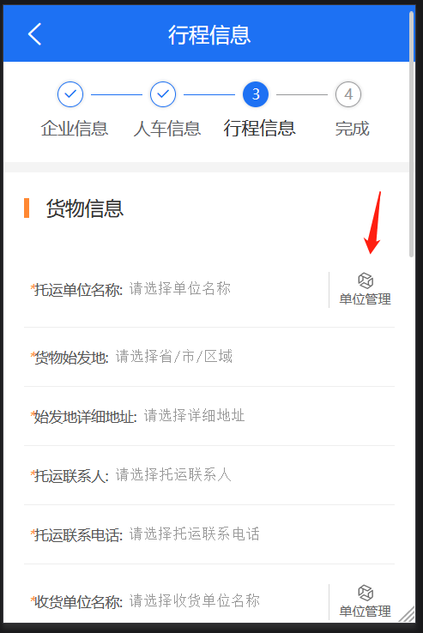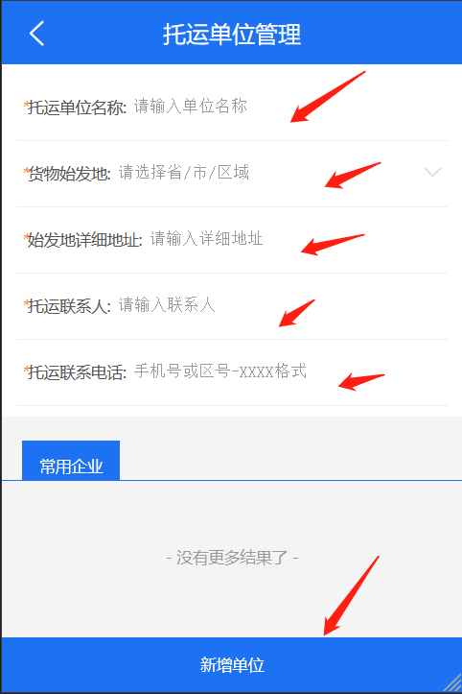
点击收货单位管理，录入收货单位相应信息，包括（收货单位名称、货物目的地、收货地详细地址、收货联系人、收货联系电话），点击【新增单位】；
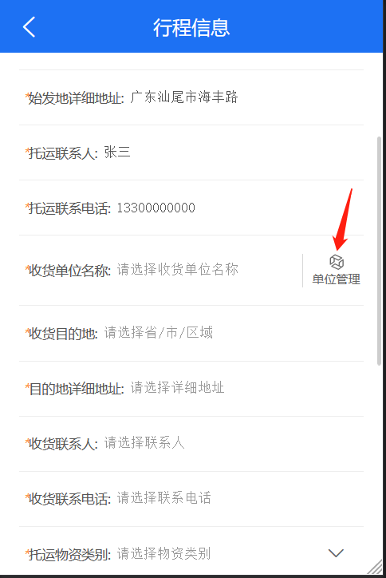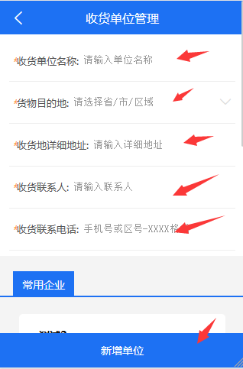
选择托运物资类别、品名、数量、重量、运输时间（包含起止日期）、勾选承诺），点击【下一步】跳转选择主管部门界面。
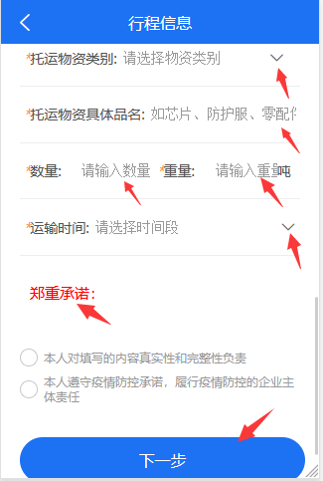
第八步：选择主管部门
选择相应的审核部门，点击【提交】，等待管理部门审核。
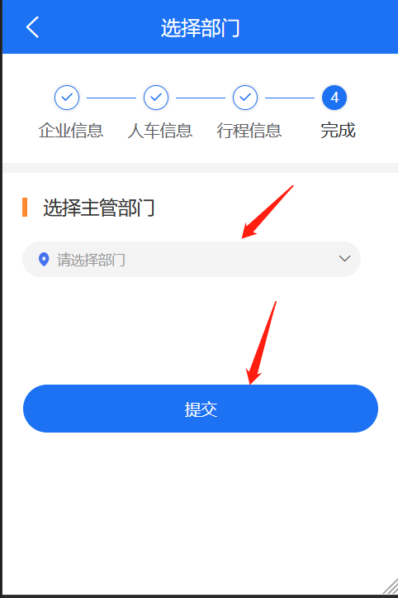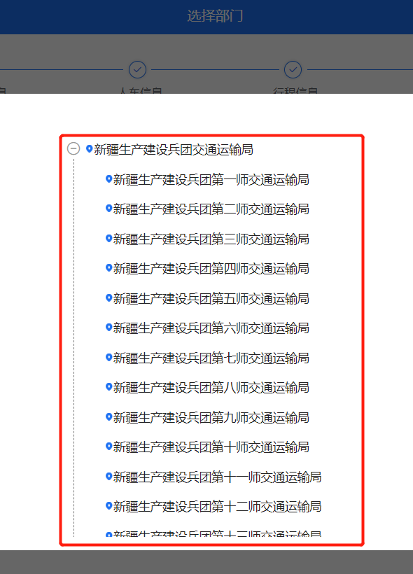
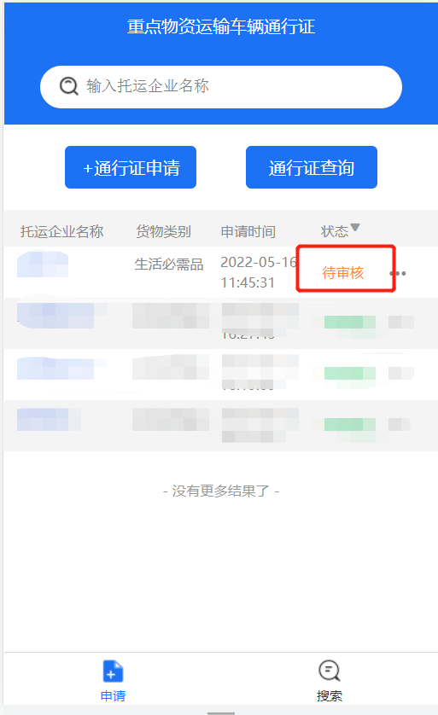
第九步：用户申请【通行证】监管部门审核通过的，点击【…】查看通行证。
